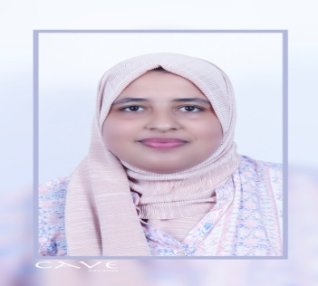
MARIA MELLAHI

29.06.1996
220 RUE 18 Etage2 HAY EL FALAH
Gsm:0644574785
Gmail:maria.mellahi1996@gmail.com
« Permis de conduite » : catégorie « B »

Objectif : intégrer une Enterprise évolutive.

Formations et diplômes

- 2015-2017 : diplôme du technicien spécialisé en transport et logistique
- 2014-2015 :1èreannée en faculté Med 5 des lettres filière de la littérature française à Rabat
- 2013-2014 : Baccalauréat option science physique

Expériences professionnelles

- 2020-2021 : travail au sein d’un centre de langue « BLUE HOUSE » à EL JADIDA
- 2019-2020 : travail au sein de « CENTRALE DANONE » service emballage et palettiser de marchandises
- 2014-2015 : stage durant un mois au sein d’un centre d’appel ‘SMC ‘ à AGDAL RABAT

Nouvelles technologies de l’information et de la communication

- Microsoft office : logiciels de bureautiques.
- Internet et outils de recherches.
- Navigation sur internet.

Compétences linguistiques

- Français : lire, écrire, parler
- Anglais : notion de base
- Arabe : langue maternelle

Divers

Activités :
- Sport, voyage, musique.
APTITUDEDS :
- Adaptable, Sérieux, Dynamique, Discipliné, Ayant l’esprit d’équipe d’analyse

